

Новгородская область

АДМИНИСТРАЦИЯ БОРОВИЧСКОГО МУНИЦИПАЛЬНОГО РАЙОНА

ПОСТАНОВЛЕНИЕ

24.03.2017 | № 749

г.Боровичи

О подготовке проекта о внесении изменений в Генеральный план
и Правила землепользования и застройки городского поселения
города Боровичи

В соответствии с Градостроительным кодексом Российской Федерации, Федеральным законом от 6 октября 2003 года № 131-ФЗ «Об общих принципах организации местного самоуправления в Российской Федерации», с учетом заключения комиссии по землепользованию и застройке Боровичского муниципального района от 01.03.2017 № 3, на основании Устава Боровичского муниципального района Администрация Боровичского муниципального района ПОСТАНОВЛЯЕТ:
1. Подготовить проект о внесении изменений в графическую часть: Генерального плана городского поселения города Боровичи, утвержденный решением Совета депутатов Боровичского городского поселения от 25.10.2011 № 85 (в редакции решения Совета депутатов города Боровичи от 22.09.2015 № 7), и в Правила землепользования и застройки городского поселения города Боровичи, утвержденные решением Совета депутатов Боровичского городского поселения от 25.10.2011 № 86 (в редакции решения Совета депутатов города Боровичи от 22.09.2015 № 8), в части перезонирования земельного участка, прилегающего к территории жилого дома по адресу: Боровичский р-н, городское поселение город Боровичи, ул.Советская д.98/53, из зоны ИТ инженерно-транспортной инфраструктуры в зону Ж.1 - индивидуальной жилой застройки в соответствии с приложением к постановлению.
2. Утвердить прилагаемые:
Порядок и сроки по подготовке проекта о внесении изменений в Генеральный план и Правила землепользования и застройки городского поселения города Боровичи;
Порядок направления в комиссию по землепользованию и застройке Боровичского муниципального района предложений заинтересованных лиц по подготовке проекта о внесении изменений в Генеральный план и Правила землепользования и застройки городского поселения города Боровичи.

па
2

3. Комиссии по землепользованию и застройке Боровичского муници-пального района:
3.1. Рассмотреть предложения по внесению изменений в Генеральный план и Правила землепользования и застройки городского поселения города Боровичи;
3.2. Обеспечить проверку проекта о внесении изменений в Генеральный план и Правила землепользования и застройки городского поселения города Боровичи.
4. Опубликовать постановление в газете «Красная искра» и разместить на официальном сайте Администрации Боровичского муниципального района.

Первый заместитель
Главы администрации района В.Н. Сюгин

Приложение
к постановлению Администрации
муниципального района
от 24.03.2017 № 749

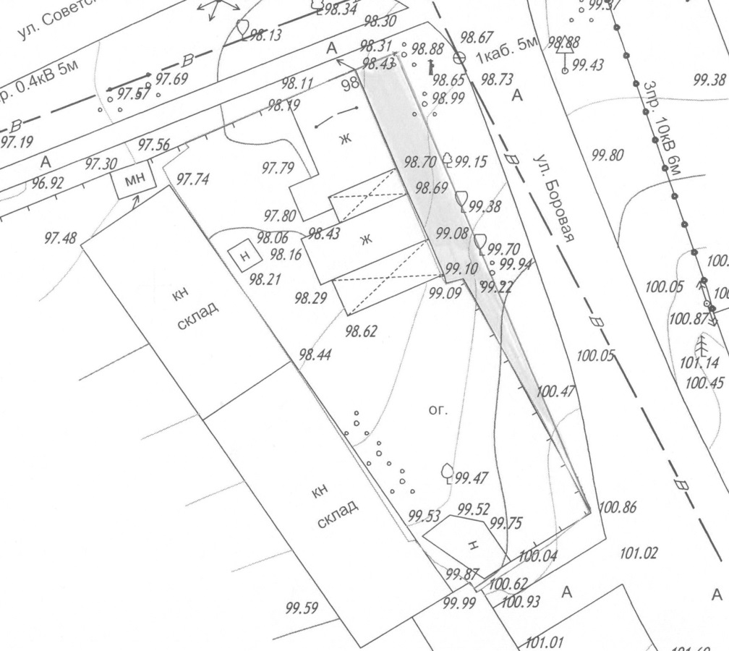

СХЕМА ВНЕСЕНИЯ ИЗМЕНЕНИЙ В ПРАВИЛА ЗЕМЛЕПОЛЬЗОВАНИЯ И ЗАСТРОЙКИ ГОРОДСКОГО ПОСЕЛЕНИЯ ГОРОДА БОРОВИЧИ

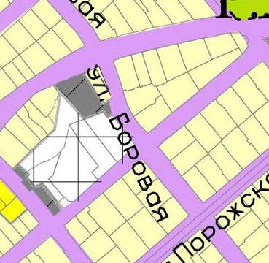

2

СХЕМА ВНЕСЕНИЯ ИЗМЕНЕНИЙ В ГЕНЕРАЛЬНЫЙ ПЛАН ГОРОДСКОГО ПОСЕЛЕНИЯ
ГОРОДА БОРОВИЧИ

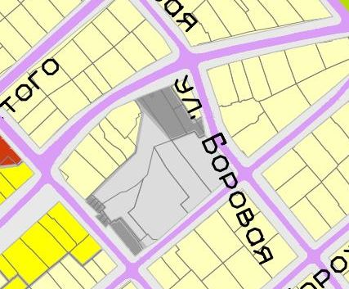

УТВЕРЖДЕНЫ
постановлением Администрации
муниципального района
от 24.03.2017 № 749

ПОРЯДОК И СРОКИ
проведения работ по подготовке проекта о внесении изменений
в Генеральный план и Правила землепользования и застройки
городского поселения города Боровичи

№  п/п | Работы | Сроки
1 | 2 | 3
1. | Издание постановления о подготовке проекта о внесении изменений в Генеральный план и Правила землепользования и застройки городского поселения города Боровичи, опубликование в средствах массовой информации (далее СМИ) и размещение на официальном сайте Администрации Боровичского муниципального района | март 2017года
2. | Работы по подготовке проекта о внесении изменений в Генеральный план и Правила землепользования и застройки городского поселения города Боровичи. Размещение проектов о внесении изменений в Генеральный план и Правила землепользования и застройки городского поселения города Боровичи в ФГИС ТП | апрель - июль 2017 года
3. | Проверка проекта о внесении изменений в Генеральный план и Правила землепользования и застройки городского поселения города Боровичи. Подготовка проекта постановления о проведении публичных слушаний по внесению изменений в Генеральный план и Правила землепользования и застройки городского поселения города Боровичи, направление Главе муниципального района | июль - октябрь 2017 года
4. | Издание постановления о проведении публичных слушаний по внесению изменений в Генеральный план и Правила землепользования и застройки городского поселения города Боровичи | октябрь 2017 года  не позднее, чем через 10 дней после получения проектов
5. | Проведение публичных слушаний по внесению изменений в Генеральный план и Правила землепользования и застройки городского поселения города Боровичи, опубликование протокола и заключения о результатах публичных слушаний в СМИ и размещение на официальном сайте Администрации Боровичского муниципального района | не более одного месяца со дня опубликования постановления о проведении публичных слушаний
6. | Обеспечение комиссией по землепользованию и застройке Боровичского муниципального района, с учетом результатов публичных слушаний, внесения изменений в Генеральный план и Правила землепользования и застройки городского поселения города Боровичи. Подготовка и направление проекта о внесении изменений в Генеральный план и Правила землепользования и застройки городского поселения города Боровичи Главе муниципального района | в течение 10 дней после проведения публичных слушаний

2

1 | 2 | 3
7. | Принятие решения Главой муниципального района о направлении проекта о внесении изменений в Генеральный план и Правила землепользования и застройки городского поселения города Боровичи Совету депутатов города Боровичи или об отклонении проекта и направлении его на доработку | ноябрь 2017 года
8. | Подготовка и направление проекта решения о внесении изменений в Генеральный план и Правила землепользования и застройки городского поселения города Боровичи Совету депутатов города Боровичи | ноябрь - декабрь  2017 года
9. | Размещение утвержденного проекта о внесении изменений в Генеральный план и Правила землепользования и застройки городского поселения города Боровичи в ФГИС ТП | декабрь 2017
_________________
УТВЕРЖДЕН
постановлением Администрации
муниципального района
от 24.03.2017 № 749

ПОРЯДОК
направления в комиссию по землепользованию и застройке
Боровичского муниципального района предложений заинтересованных
лиц по подготовке проекта о внесении изменений в Генеральный план и Правила землепользования и застройки городского поселения города Боровичи

1. С момента опубликования постановления Администрации муници-пального района о подготовке проекта о внесении изменений в Генеральный план и Правила землепользования и застройки городского поселения города Боровичи (далее проект) в течение срока проведения работ по подготовке проекта заинтересованные лица вправе направлять в комиссию по землепользованию и застройке Боровичского муниципального района (далее Комиссия) предложения по подготовке данного проекта.
2. Предложения могут быть направлены:
по почте для передачи предложений непосредственно в Комиссию (с пометкой «В комиссию по землепользованию и застройке Боровичского муниципального района») по адресу: 174411, Новгородская обл., г.Боровичи, ул.Коммунарная, д.48;
в устной форме по телефонам: 8(81664) 9-12-24, 9-12-54;
в форме электронного документа на адрес электронной почты - architect@boradmin.ru.
При этом гражданин в обязательном порядке указывает свои фамилию, имя, отчество, почтовый адрес или адрес электронной почты.
3. Предложения должны быть логично изложены в письменном виде (напечатаны либо написаны разборчивым почерком) за подписью лица, их изложившего, с указанием его полных фамилии, имени, отчества, адреса места регистрации и даты подготовки предложений. Неразборчиво написанные, неподписанные предложения, а также предложения, не имеющие отношения к подготовке проекта о внесении изменений в Генеральный план и Правила землепользования и застройки городского поселения города Боровичи, Комиссией не рассматриваются.
4. Предложения могут содержать любые материалы (как на бумажных, так и электронных носителях). Направленные материалы возврату не подлежат.
5. Предложения, поступившие в Комиссию после завершения работ по подготовке проекта о внесении изменений в Генеральный план и Правила землепользования и застройки городского поселения города Боровичи, не рассматриваются.
6. Комиссия не дает ответы на поступившие предложения.
7. Комиссия вправе вступать в переписку с заинтересованными лицами, направившими предложения.
____________________

